Nama Penulis  NIRM  Judul Skripsi | : Nela Fitria  : 2020164620  : Kajian Teologis Praktis Tentang Realisasi Dan  Optimalisasi Pelayanan Pendeta Di Delapan  Jemaat Berdasarkan Perspektif Manajemen  Pelayanan Gerejawi Di Gereja Toraja Mamasa  Klasis Messawa
Tanggal Pemeriksaan : 23 Desember 2020  Similary | : 7%‘
Dinyatakan MEMENUHI SYARAT ambang batas toleransi. Jika di
kemudian hari ditemukan kekeliruan karena keterbatasan aplikasi, seperti adanya
kesamaan dengan karya ilmiah yang lain yang lebih awal mendapatkan pengakuan
sebagai hak cipta (misalnya: karya ilmiah tersebut belum publish secara online\
maka semua konsekuensi yang ditimbulkan menjadi tanggung jawab penulis
skripsi.
Demikian surat keterangan ini, untuk dipergunakan sebagaimana mestinya.
Penulis Skripsi
\ . IGL X> '
<5c>(FAAHF77981 1407
6000
RUPIAH
Fitria
NIRM. 2020164620
Tana Toraja, 4 Januari 2021
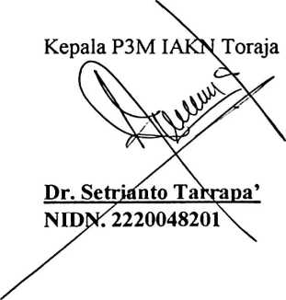
¹ Maksimal 20%
